14.04.2020г. 5 класс
Тема. Сложение смешанных дробей
1.Прочитать ,рассмотреть примеры из пункта ,посмотреть видео.
https://youtu.be/MqHXt8b7Vwo
Обратите внимание!
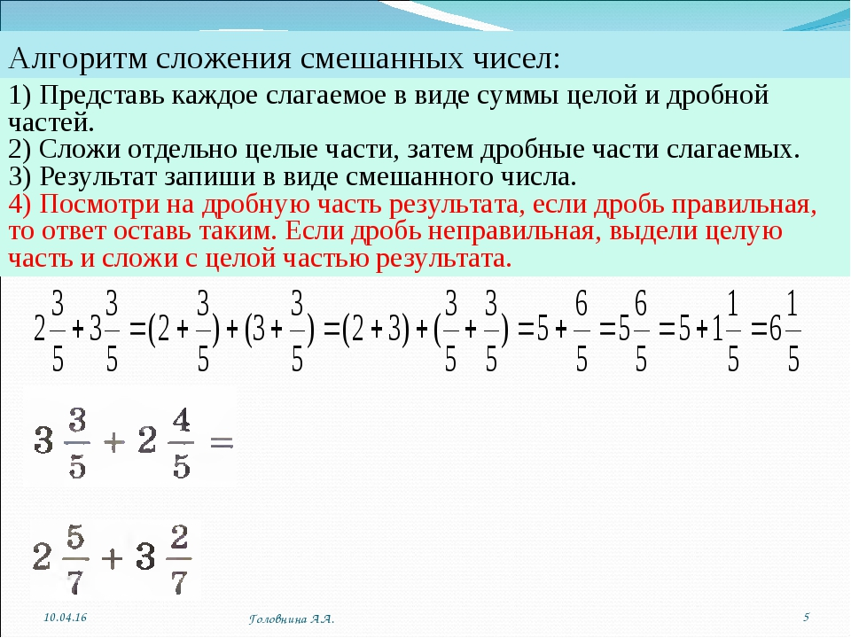

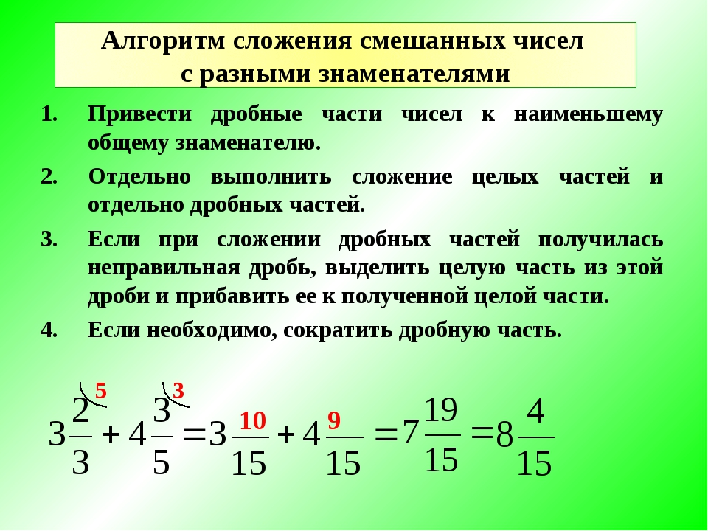

2.Выполните самостоятельно П.4.15,№987(1ст.),988 (1 ст),992(а,б,в)

